На правах рукописи

Шустер Алексей Юрьевич

СОВЕРШЕНСТВОВАНИЕ ПОКАЗАТЕЛЕЙ ТРАНСПОРТНОГО
ДИЗЕЛЯ ПУТЕМ ИСПОЛЬЗОВАНИЯ ДВУХКОМПОНЕНТНЫХ
И МНОГОКОМПОНЕНТНЫХ СМЕСЕВЫХ БИОТОПЛИВ
НА ОСНОВЕ РАСТИТЕЛЬНЫХ МАСЕЛ

Специальность 05.04.02 - Тепловые двигатели

АВТОРЕФЕРАТ
диссертации на соискание ученой степени
кандидата технических наук

Москва – 2010

Работа выполнена в Московском государственном техническом
университете им. Н. Э. Баумана

Научный руководитель: доктор технических наук, профессор Марков Владимир Анатольевич

Официальные оппоненты: доктор технических наук, профессор
Гусаков Сергей Валентинович

кандидат технических наук, профессор
Пономарев Евгений Григорьевич

Ведущее предприятие: Ногинский завод топливной
аппаратуры (ОАО «НЗТА»)

Защита диссертации состоится «____»___________2010 г. в ____ч. на заседании диссертационного совета Д 212.141.09 при Московском государственном техническом университете им. Н. Э. Баумана по адресу: 105005, Москва, Рубцовская наб., д. 2/18, Учебно-лабораторный корпус, ауд. 947

С диссертацией можно ознакомиться в библиотеке МГТУ им. Н.Э.Баумана.

Ваши отзывы на автореферат в двух экземплярах, заверенные печатью учреждения, просим направлять по адресу: 105005, Москва, 2-я Бауманская ул., д.5, МГТУ им. Н. Э. Баумана, ученому секретарю диссертационного совета Д 212.141.09.

Автореферат разослан «______»_________________2010 г.

Ученый секретарь
диссертационного совета,
кандидат технических наук,
доцент Тумашев Р.З.

СПИСОК ПРИНЯТЫХ СОКРАЩЕНИЙ

ВМТ - верхняя мертвая точка;
ДТ - дизельное топливо;
КС - камера сгорания;
ОГ - отработавшие газы;
РМ - рапсовое масло;
ТНВД - топливный насос высокого давления;
УОВТ - угол опережения впрыскивания топлива;
п.к.в. – поворот коленчатого вала.

ОБЩАЯ ХАРАКТЕРИСТИКА РАБОТЫ

Актуальность диссертационной работы обусловлена необходимостью поиска альтернативных сырьевых ресурсов для получения моторных топлив для транспортных дизелей. Наиболее привлекательными являются топлива, получаемые из возобновляемых сырьевых ресурсов, в частности из растительных масел. Для условий европейской части России наиболее подходящей масличной культурой является рапс. Использование рапсового масла в качестве топлива для дизелей осложняется отличиями физико-химических свойств этого масла от свойств товарного ДТ, но и эти смеси по своим свойствам заметно отличаются от свойств ДТ. Эти отличия могут быть скомпенсированы путем использования многокомпонентных смесевых биотоплив, представляющих собой смеси традиционного дизельного топлива с рапсовым маслом с добавлением небольшого количества бензина. Наличие маловязкого легкоиспаряющегося бензина в указанных смесях позволяет заметно снизить вязкость смесевого топлива и приблизить ее к вязкости стандартного ДТ, а также облегчить проблемы холодного пуска двигателя и закоксовывания распыливающих отверстий форсунки.
Для адаптации транспортного дизеля к работе на многокомпонентных смесевых биотопливах необходимо оценить влияние формы и размеров КС на показатели топливной экономичности и токсичности ОГ, а также оптимизировать состав смесевых многокомпонентных биотоплив и значения УОВТ. Результаты этих исследований могут быть использованы при разработке комплекса мероприятий, обеспечивающих перспективные требования к токсичности ОГ при достижении повышенных показателей дизелей по топливной экономичности.
Цель работы: совершенствование эксплуатационных показателей транспортного дизеля, работающего на двухкомпонентных и многокомпонентных смесевых биотопливах на основе растительных масел.
Методы исследований. Поставленная в работе цель достигается сочетанием теоретических и экспериментальных методов. С помощью теоретических методов проведены расчетные исследования показателей дизеля, имеющего КС различной формы и размеров и работающего с различными УОВТ. Экспериментальная часть работы заключалась в определении показателей дизеля, работающего на многокомпонентных биотопливах.
Научная новизна работы заключается в следующем:
- разработан способ совершенствования эксплуатационных показателей транспортного дизеля, заключающийся в использовании многокомпонентных смесевых биотоплив сна основе растительных масел с добавкой бензина;
- установлена степень влияния формы и размеров камеры сгорания на показатели дизеля, работающего на смесевых биотопливах;
- разработана методика оптимизации состава многокомпонентных смесевых биотоплив и значений УОВТ с учетом показателей топливной экономичности и токсичности ОГ.
Достоверность и обоснованность научных положений определяются:
- использованием современных методик расчета параметров рабочего процесса дизеля;
- совпадением результатов расчетных и экспериментальных исследований, полученных при испытаниях на развернутом двигателе.
Практическая ценность состоит в том, что:
- проведенные расчетные исследования дизеля, работающего на смесевых биотопливах, позволили сформулировать практические рекомендации по выбору формы и размеров камеры сгорания транспортного дизеля;
- проведенные экспериментальные исследования дизеля, работающего на многокомпонентных смесевых биотопливах, подтвердили эффективность использования этих топлив в отечественных транспортных дизелях.
- разработанная методика оптимизации показателей дизеля позволила сформулировать практические рекомендации по выбору состава многокомпонентных смесевых биотоплив и значений УОВТ.
Реализация результатов работы. Работа проводилась в соответствии с планами госбюджетных и хоздоговорных работ кафедры «Теплофизика» (Э-6) МГТУ им. Н.Э. Баумана, а также лаборатории «Автоматика» НИИЭМ МГТУ им. Н.Э. Баумана. Результаты исследований внедрены в МГАУ им. В.П. Горячкина и в ЗАО «НЗТА».
Апробация работы:
Диссертационная работа заслушана и одобрена на совместном заседании кафедр «Поршневые двигатели» и «Теплофизика» в МГТУ им. Н.Э. Баумана в 2010 г.
По основным разделам диссертационной работы были сделаны доклады:
- на межотраслевой научно-технической конференции «Актуальные проблемы развития поршневых ДВС», посвященной 100-летию профессора П.А. Истомина, 20 июня 2008 г., Санкт-Петербург, СПбГМТУ;
- на международной научно-технической конференции «4-е Луканинские чтения. Решение энергоэкологических проблем в автотранспортном комплексе», 29-30 января 2009 г., Москва, ГТУ «МАДИ»;
- на Всероссийском научно техническом семинаре (ВНТС) им. проф. В.И. Крутова по автоматическому управлению и регулированию теплоэнергетических установок при кафедре «Теплофизика» (Э-6) МГТУ им. Н.Э. Баумана в 2008, 2009 и 2010 г.г., Москва, МГТУ им. Н.Э. Баумана.
Публикации. По теме диссертации опубликовано 10 работ, в том числе 6 статей (из них 5 – списку ВАК) и 4 материала конференций.
Структура и объем работы. Диссертация состоит из введения, четырех глав, основных выводов и заключения, списка использованной литературы и приложения. Общий объем работы 171 страница, включая 146 страниц основного текста, содержащего 39 рисунков, 18 таблиц. Список литературы включает 142 наименования на 15 страницах. Приложение на 25 страницах включает листинги исходных данных для расчета и результатов расчета показателей дизеля с использованием программного комплекса ДИЗЕЛЬ-РК, а также документы о внедрении результатов работы.

СОДЕРЖАНИЕ РАБОТЫ

Во введении обоснована необходимость совершенствования показателей транспортного дизеля путем использования двухкомпонентных и многокомпонентных смесевых биотоплив на основе растительных масел и дана общая характеристика диссертации.
В первой главе проведен анализ работ, опубликованных по теме диссертации. Рассмотрены способы организации процесса смесеобразования в дизелях и камеры сгорания этих двигателей. Проанализированы физико-химические свойства топлив, получаемых из растительных масел, и проблемы, возникающие при использовании этих топлив в дизельных двигателях. В работах Л.В. Грехова, С.В. Гусакова, С.Н. Девянина, Н.А. Иващенко, Н.Н Патрахальцева, В.М. Фомина и других ученых показана возможность существенного улучшения показателей токсичности ОГ при использовании биотоплив, получаемых из растительных масел. В диссертации обоснована необходимость исследования влияния формы и размеров КС, а также УОВТ, на показатели топливной экономичности и токсичности ОГ дизелей, работающих на биотопливах. Показана целесообразность использования в дизелях многокомпонентных биотоплив. На основании проведенного анализа сформулированы цель работы и следующие задачи исследования:
1. Проведение расчетных исследований рабочего процесса транспортного дизеля с камерами сгорания различной формы и размеров при использовании дизельного топлива и биотоплив на основе рапсового масла.
2. Проведение расчетных исследований влияния УОВТ на показатели дизеля, работающего на дизельном топливе и на биотопливах на основе рапсового масла.
3. Разработка способа совершенствования эксплуатационных показателей транспортного дизеля, заключающегося в использовании многокомпонентных смесевых биотоплив на основе растительных масел с добавкой бензина.
4. Проведение экспериментальных исследований дизеля типа Д-245.12С (4 ЧН 11/12,5) на дизельном топливе и многокомпонентных смесевых биотопливах.
5. Разработка методики оптимизации состава многокомпонентных смесевых биотоплив и значений УОВТ с учетом показателей топливной экономичности и токсичности ОГ.
Вторая глава посвящена расчетным исследованиям показателей дизеля с КС различной формы. Рассмотрены программные комплексы, используемые для моделирования рабочего процесса дизелей. Для проведения расчетных исследований использован программный комплекс ДИЗЕЛЬ-РК, разработанный в МГТУ им. Н.Э. Баумана доц. А.С. Кулешовым. С использованием этого комплекса проведены расчетные исследования влияния формы и размеров КС на показатели дизеля. Исследованы наиболее известные КС отечественных дизелей, представленные на рис. 1. При расчетных исследованиях в качестве базового двигателя выбран дизель типа Д-245.12С (4 ЧН 11/12,5) Минского моторного завода, имеющем полуразделенную КС типа ЦНИДИ (рис.2). При расчетных исследованиях этот дизель поочередно оснащался КС, представленными на рис. 1.

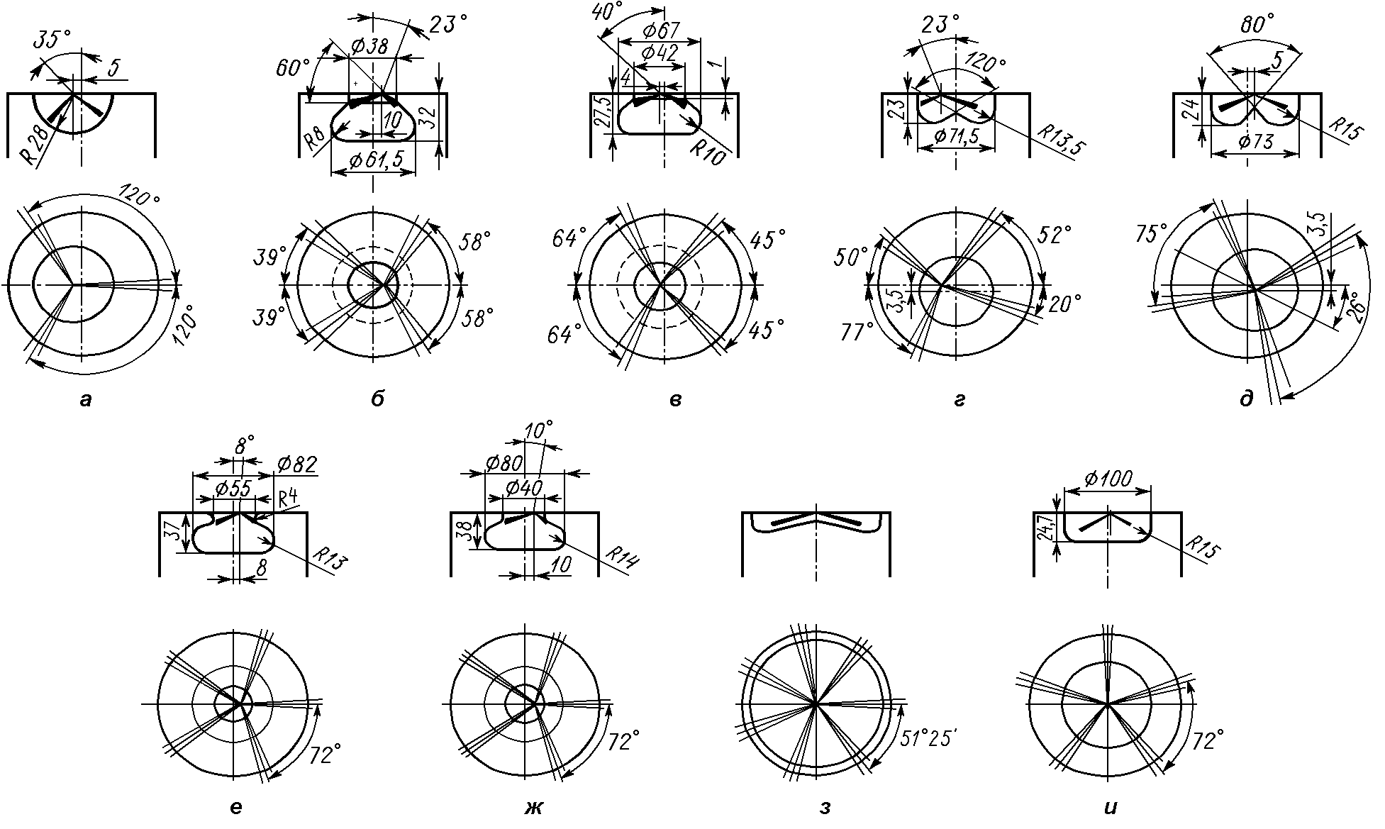

Рис. 1. Схемы камер сгорания отечественных автотракторных дизелей: а - Д-21 (2 Ч 10,5/12) и Д-144 (4 Ч 10,5/12); б - Д-240 (4 Ч 11/12,5); в - СМД-14Н (4 Ч 12/14); г - СМД-60 (6 ЧН 13/11,5), СМД-62 (6 ЧН 13/11,5) и СМД-31 (6 ЧН 12/14); д - ЯМЗ-238 (8 ЧН 13/14) и А-41 (4 ЧН 13/14); е - Д-108 (4 Ч 14,5/20,5), Д-160 (6 ЧН 14,5/20,5) и Д-200 (6 ЧН 14,5/20,5); ж - 8ДВТ-330 (8 ЧН 15/16); з - В-30Б (8 ЧН 15/18); и - А-90ТК (8 ЧН 16,5/17)

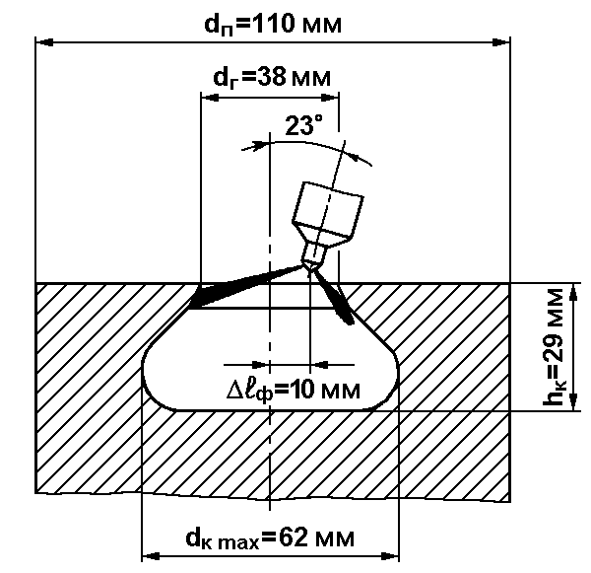 | 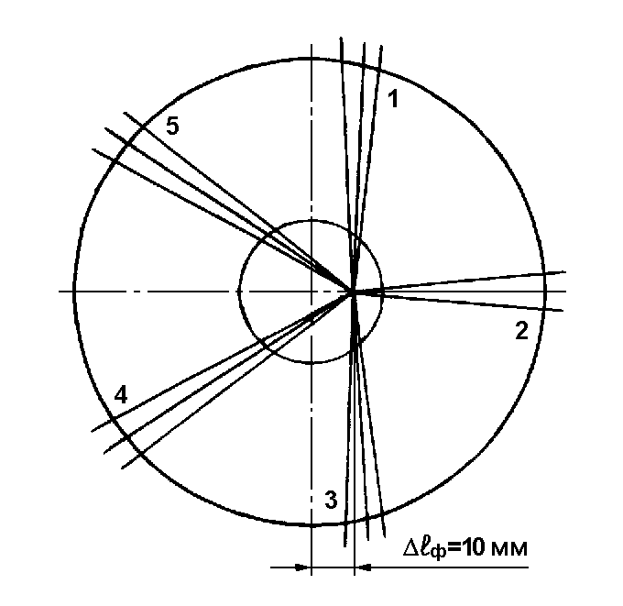
А | б
Рис. 2. Камера сгорания дизеля Д-245.12С со схемой расположения форсунки (а) и ориентация струй распыливаемого топлива в КС (б): 1, 2, 3, 4, 5 – номера струй распыливаемого топлива

Моделирование рабочего процесса дизеля проведено при его работе на смесевом биотопливе, содержащем 80% ДТ и 20% РМ, а также на чистом ДТ. При расчетах степень сжатия дизеля с различными КС принята неизменной (ε=16=const). Исследовался номинальный режим при частоте вращения n=2400 мин⁻¹ с объемной цикловой подачей топлива q_{ц}=80 мм³. Закон подачи, формируемый кулачками штатного ТНВД на номинальном режиме, принят неизменным. Штатный статический УОВТ был равен θ=13^{о} п.к.в. до ВМТ.
Результаты расчетных исследований дизеля Д-245.12С с различными КС, представленные в табл. 1, показывают, что наиболее благоприятное сочетание показателей исследуемого дизеля, работающего на смеси 80% ДТ и 20% РМ, обеспечивает КС дизеля СМД-14Н (рис. 1,в). Это камера типа ЦНИДИ, по форме такая же, как и в базовом дизеле Д-245.12С, но с большим диаметром и меньшей глубиной.
Указанный характер влияния формы КС и ее размеров на показатели топливной экономичности и токсичности ОГ отмечен и при расчетных исследованиях базового двигателя, работающего на чистом ДТ. Как и при использовании смесевого биотоплива при работе исследуемого дизеля на чистом ДТ наилучшее сочетание показателей обеспечивает КС дизеля СМД-14Н (рис. 1,в). На номинальном режиме при установке этой КС обеспечивается наибольший эффективный КПД η_{е}=0,348, наименьшая дымность ОГ K_{х}=6,5%, но и наибольшее содержание в ОГ оксидов азота С_{NOx}=915 ppm. Но следует отметить, что при использовании чистого ДТ указанное влияние КС на показатели дизеля Д-245.12С менее выражено.

Таблица 1. Основные показатели дизеля Д-245.12 с различными КС,
работающего на номинальном режиме на смеси 80% ДТ и 20% РМ

Параметры | Тип КС (тип дизеля, на котором использована данная КС, и № рис.)
Параметры | Д-245.12С  (рис.2) | Д-21  (рис.1,а) | СМД-14Н (рис.1,в) | СМД-60 (рис.1,г) | ЯМЗ-238 (рис.1,д) | А-90ТК  (рис.1,и)
g_{e}, г/(кВт·ч) | 259,0 | 264,9 | 253,1 | 260,0 | 259,1 | 263,3
η_{e} | 0,335 | 0,328 | 0,343 | 0,334 | 0,335 | 0,329
K_{x}, %  (Хартридж) | 9,9 | 12,2 | 6,4 | 10,2 | 9,7 | 12,2
C_{NOx}, ppm | 665 | 596 | 820 | 655 | 674 | 594

Третья глава посвящена расчетным исследованиям показателей транспортного дизеля при варьировании углом опережения впрыскивания топлива. Расчетные исследования показателей дизеля, работающего с различными УОВТ на дизельном топливе и на биотопливах на основе рапсового масла проведены с использованием программного комплекса ДИЗЕЛЬ-РК. В качестве объекта расчетных исследований выбран упомянутый выше дизель типа Д-245.12С. Математическое моделирование рабочего процесса дизеля при различных УОВТ проведено при его работе на стандартном дизельном топливе и на смесевом биотопливе, содержащем 80% ДТ и 20% РМ. Расчетные исследования показателей дизеля Д-245.12С проведены в диапазоне изменения УОВТ θ=6-21^{о} п.к.в. до ВМТ (динамический УОВТ θ_{дин}=0-15^{о} п.к.в. до ВМТ). Результаты этих исследований свидетельствуют о том, что при работе на смесевых биотопливах оптитум по топливной экономичности смещается в область более ранних впрыскиваний. Для смеси 80% ДТ и 20% РМ оптимальный с точки зрения топливной экономичности УОВТ составляет θ=19^{о} п.к.в. до ВМТ, т.е. смещается на Δθ=6^{о} п.к.в. в область больших УОВТ.
При оптимизации значений УОВТ исследован дизель Д-245.12С, оснащенный опытными распылителями, разработанными Алтайским заводом прецизионных изделий (АЗПИ, г. Барнаул) при участии МГТУ им. Н.Э. Баумана. Схема этого распылителя, позволяющего улучшить качество смесеобразования, представлена на рис. 3. Распылитель содержит корпус 1 с цилиндрической полостью 2, конической запорной поверхностью 3, носком распылителя 4, подыгольной полостью 5 и несколькими распыливающими отверстиями 6, 7, выполненными попарно и расположенными равномерно по поверхности носка распылителя. При этом оси распыливающих отверстий 6, 7 расположены в плоскости, проходящей через ось цилиндрической полости корпуса распылителя и выполнены под углом ψ друг относительно друга. Входные кромки 8, 9 распыливающих отверстий 6, 7 расположены на конической запорной поверхности 3 корпуса 1 распылителя. Игла 10 распылителя подпружинена пружиной к корпусу 1 и имеет коническую поверхность 11 и коническую запорную часть 12, сопрягающуюся с конической запорной поверхностью 3 корпуса 1 распылителя.

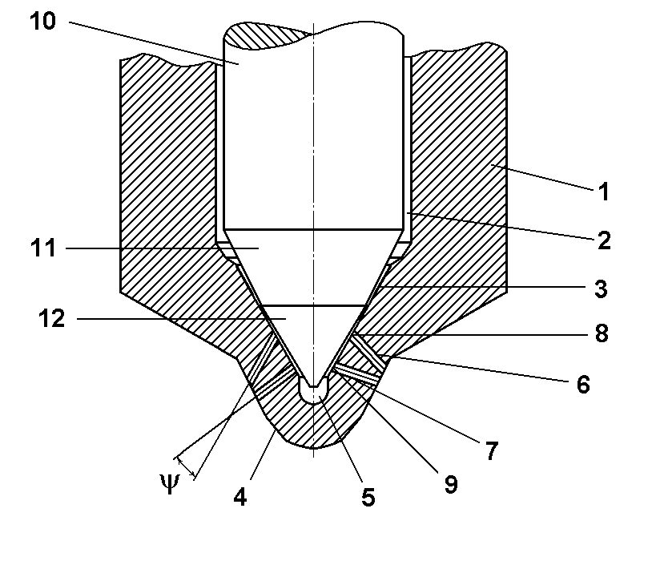 | Рис. 3. Конструктивная схема распылителя: 1 – корпус; 2 – цилиндрическая полость; 3 – коническая запорная поверхность; 4 – носок распылителя; 5 – подыгольная полость; 6, 7 – распыливающие отверстия; 8, 9 – их входные кромки; 10 – игла; 11 – ее коническая поверхность; 12 – ее запорная часть

В этом распылителе каждое распыливающее отверстие формирует струю топлива. Струи спаренных отверстий 6 и 7, оси которых пересекаются под углом ψ. Этот угол выбран таким, чтобы струи, образуемые спаренными отверстиями, сталкивались друг с другом на расстоянии около 10 мм от поверхности носка распылителя. При этом струи дополнительно турбулизуются и образуется одна общая струя большего объема, распространяющаяся в объеме КС. Причем, длина этой струи несколько меньше струи топлива, формируемой одним распыливающим отверстием, имеющим эффективное проходное сечение, равное сумме эффективных проходных сечений распыливающих отверстий 6 и 7.
В предлагаемой методике оптимизации в качестве критериев оптимальности выбраны условный эффективный КПД двигателя η_{е} и показатели токсичности ОГ. В качестве основного показателя токсичности ОГ выбран удельный массовый выброс оксидов азота на режимах 13-ступенчатого испытательного цикла e_{NOx}. Доля оксидов азота NO_{х} в суммарных токсичных выбросах дизелей составляет от 30% до 80% по массе и от 60% до 95% по эквивалентной токсичности. При оптимизации значений УОВТ дымность ОГ не учитывалась, поскольку применение биотоплив позволяет существенно снизить эмиссию сажи. Кроме того, применение распылителей, обеспечивающих улучшение качества процесса смесеобразования, также позволяет значительно снизить дымность ОГ.
Условный интегральный расход топлива и условный средний эффективный КПД дизеля на режимах 13-ступенчатого цикла определены с использованием зависимостей
$g_{e\text{ усл }}=\frac{\sum_{i=1}^{\text{13}}{G_{тi}⋅K_{i}}}{\sum_{i=1}^{\text{13}}{N_{\text{ei}}⋅K_{i}}}$; $η_{e\text{ усл}}=\frac{\text{3600}}{H_{U}⋅g_{e\text{ усл}}}$, (1)
где G_{тi} и N_{еi} – часовой расход топлива и эффективная мощность на i-том режиме; K_{i} – весовой коэффициент данного режима; H_{U} – низшая теплота сгорания топлива. Поскольку условный эффективный КПД двигателя η_{е усл} и удельные массовые выбросы оксидов азота е_{NOx} имеют различную размерность, то при оптимизации использованы приведенные (относительные безразмерные) значения этих параметров, определяемые в виде

$η_{e\text{ усл пр}}=\frac{η_{e\text{ усл }i}}{η_{e\text{ усл шт}}}$; $e_{\text{NOx}\text{ пр}}=\frac{e_{\text{NOx}i}}{e_{\text{NOx}\text{ шт}}}$, (2)

где η_{е усл i}, е_{NOx i} – условный эффективный КПД и содержание в ОГ оксидов азота при работе с рассматриваемым УОВТ; η_{е усл шт}, е_{NOx шт} – соответствующие параметры дизеля при работе со штатным УОВТ (θ=13^{о} п.к.в. до ВМТ). В предлагаемой методике оптимизации значимость частных критериев принята одинаковой, поэтому задача оптимизации значения УОВТ сводится к нахождению обобщенного мультипликативного критерия оптимальности (обобщенной целевой функции) в виде

$Ф_{о}=(1/{η_{e\text{ усл пр}}})⋅e_{\text{NOx}\text{ усл пр}}$. (3)

Оптимизация значений УОВТ в дизеле Д-245.12С с опытными распылителями АЗПИ с использованием экспериментальных данных рис. 4 показала, что наиболее благоприятное сочетание показателей топливной экономичности и токсичности ОГ достигается при УОВТ, равном θ=10 ^{о}п.к.в. до ВМТ. При таком УОВТ обеспечивается минимум целевой функции Ф_{о}=0,800.
Аналогичные результаты оптимизации УОВТ получены и для исследуемого дизеля, работающего на смеси 80% ДТ и 20% РМ. И в этом случае минимум целевой функции Ф_{о}=0,770 получен при УОВТ, равном θ=10^{о} п.к.в. до ВМТ. Следует также отметить, что указанное значение целевой функции является наименьшим, среди всех значений Ф_{о}. Это свидетельствует о том, что наиболее благоприятное сочетание показателей топливной экономичности и токсичности ОГ может быть достигнуто при совместной оптимизации значений УОВТ и состава смесевого биотоплива на основе растительных масел.
Следует отметить, что дизель Д-245.12С не оснащен устройствами, позволяющими реализовать регулирование УОВТ в соответствии со скоростным и нагрузочным режимами. При наличии такого устройства оптимизацию УОВТ целесообразно проводить для каждого эксплуатационного режима работы дизеля.
Во четвертой главе рассмотрена возможность совершенствования показателей дизеля путем использования многокомпонентных смесевых биотоплив. В таких биотопливах удается максимально приблизить их физико-химические свойства к аналогичным свойствам дизельного топлива.

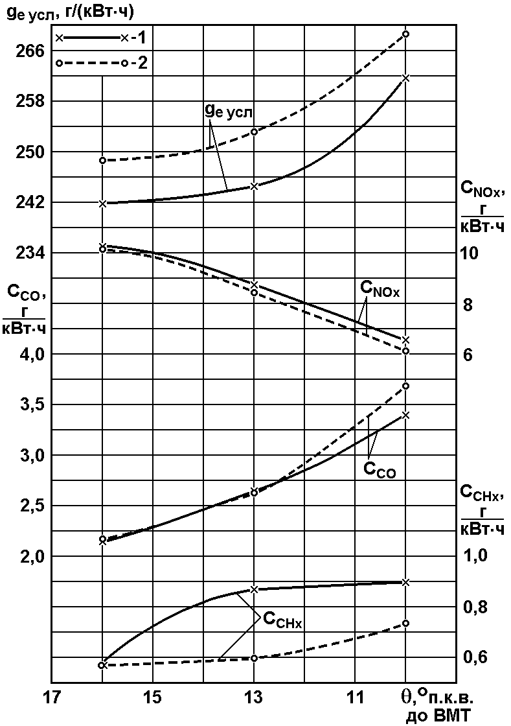
Рис. 4. Зависимость показателей дизеля Д-245.12С с опытными распылителями АЗПИ от УОВТ при его работе на различных топливах: 1 – ДТ; 2 – смесь 80% ДТ + 20% РМ

В используемых в качестве топлива смесях ДТ и РМ кинематическая вязкость существенно выше вязкости ДТ (рис. 5,а). Предлагается использовать в качестве таких компонентов автомобильный бензин АИ-80, имеющий сравнительно высокое (по сравнению с другими бензинами) цетановое число (ЦЧ=20). Добавка бензина в смесь ДТ и РМ позволяет получить физико-химические свойства таких многокомпонентных биотоплив, аналогичные свойствам стандартного дизельного топлива (рис. 5,б).

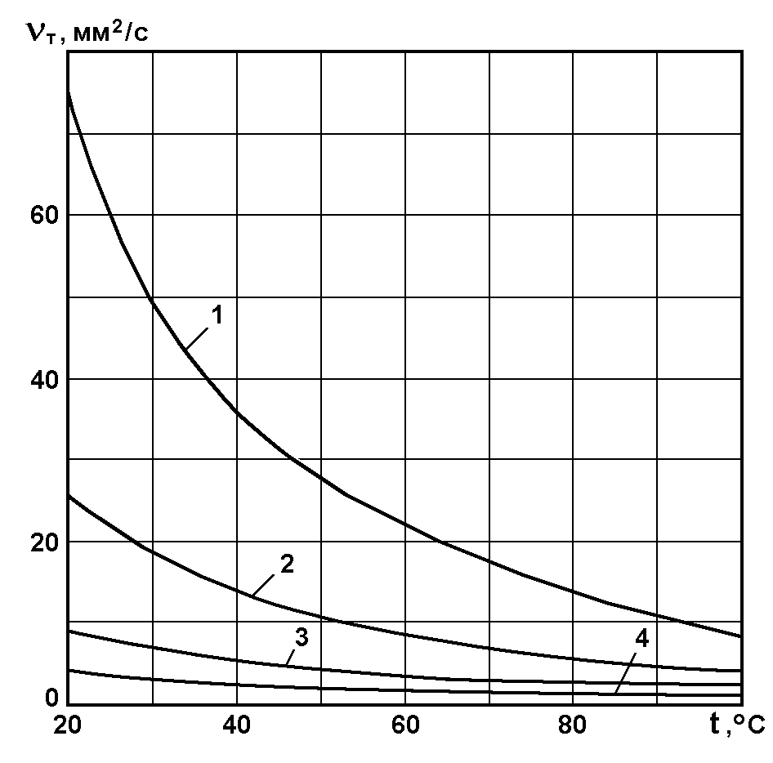 | 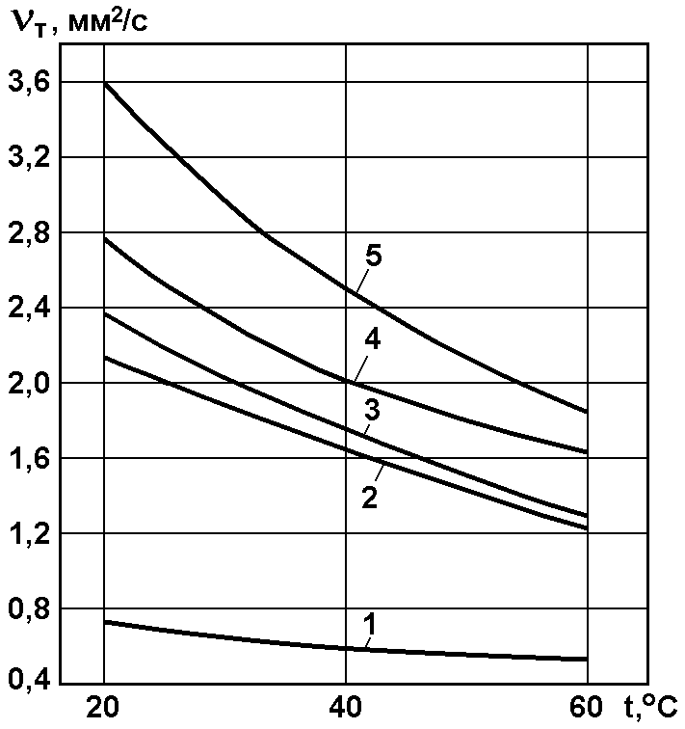
А | Б
Рис. 5. Вязкостно-температурные характеристики двухкомпонентных (а) и многокомпонентных (б) топлив:
а: 1 - РМ; 2 - смесь 50% ДТ и 50% РМ; 3 - смесь 80 % ДТ и 20% РМ; 4 - ДТ;
б: 1 - АИ-80; 2 - смесь 85% ДТ, 5% РМ и 10% АИ-80; 3 - ДТ; 4 – смесь 80% ДТ, 10% РМ и 10% АИ-80; 5 – смесь 70% ДТ, 20% РМ и 10% АИ-80

В работе исследованы многокомпонентные смесевые биотоплива следующих составов – смесь 85% ДТ, 5% РМ и 10% бензина АИ-80, смесь 80% ДТ, 10% РМ и 10% бензина АИ-80 и смесь 70% ДТ, 20% РМ и 10% бензина АИ-80. Разбавление смесей ДТ и РМ бензином АИ-80 позволило заметно снизить повышенные плотность и вязкость исходных смесей. Полученные многокомпонентные биотоплива при 20 ^{о}С имели плотность от 807 кг/м³ до 823 кг/м³ и вязкость от 2,127 мм²/с до 3,599 мм²/с, что вполне укладывается в допустимый диапазон изменения плотности и вязкости штатного дизельного топлива.
Оценка влияния состава многокомпонентных биотоплив на показатели топливной экономичности и токсичности ОГ проведена при экспериментальных исследованиях типа дизеля Д-245.12С (4 ЧН 11/12,5). Дизель исследовался на моторном стенде АМО «ЗиЛ» на режимах внешней скоростной характеристики и 13-ступенчатого испытательного цикла Правил 49 ЕЭК ООН с установочным УОВТ θ=13º поворота коленчатого вала до ВМТ и неизменным положением упора дозирующей рейки (упора максимальной подачи топлива). Моторный стенд был оборудован комплектом необходимой измерительной аппаратуры. Дымность ОГ измерялась с помощью ручного дымомера MK-3 фирмы Hartridgе (Великобритания) с погрешностью измерения ±1%. Концентрации NO_{x}, CO, CH_{x} в ОГ определялись газоанализатором SAE-7532 японской фирмы Yanaco с погрешностями измерения указанных компонентов ±1%.
На первом этапе исследований были проведены испытания дизеля Д-245.12С на режимах внешней скоростной характеристики на чистом ДТ, а также на смеси 85% ДТ, 5% РМ и 10% бензина АИ-80 (биотопливо № 1) и смеси 70% ДТ, 20% РМ и 10% бензина АИ-80 (биотопливо № 2). При испытаниях отмечена слабая зависимость часового расхода топлива G_{т} от вида топлива (рис. 6), но из-за пониженной теплотворной способности многокомпонентных биотоплив удельный эффективный расход топлива g_{е} оказался несколько выше (на 1-3%), чем при работе на ДТ. При этом снижение эффективного КПД дизеля на этих режимах не превысило 1%. В результате уменьшения удельного эффективного расхода топлива g_{е} при работе на многокомпонентных биотопливах мощностные показатели дизеля несколько снизились.
Использование многокомпонентных биотоплив привело к заметному уменьшению дымности ОГ. Так, на режиме максимальной мощности при n=2400 мин⁻¹ переход с ДТ на биотоплива №1 и № 2 сопровождался снижением дымности ОГ К_{х} от 14,5 % до 14,0 % и 12,5% по шкале Хартриджа, а на режиме максимального крутящего момента при n=1600 мин⁻¹ – от 20,0 % до 17,0 % и 15,5%.
Результаты испытаний дизеля Д-245.12С на режимах 13-ступенчатого цикла, представленные на рис. 7, подтвердили слабую зависимость часового расхода топлива G_{т} от вида применяемого топлива (рис. 7,а). Но тип топлива оказывает заметное влияние на концентрацию в ОГ оксидов азота C_{NOх} (рис. 7,б). На режиме холостого хода при n=900 мин⁻¹ переход с ДТ на биотоплива № 1 и № 2 привел к снижению C_{NOх} от 0,0150 % до 0,0115 %, на режиме максимального крутящего момента при n=1600 мин⁻¹ от 0,0680 % до 0,0650 % и 0,0575%, на режиме максимальной мощности при n=2400 мин⁻¹ - с 0,0605 % до 0,0565 % и 0,0550%.
От типа топлива зависит и содержание в ОГ монооксида углерода С_{СО} (рис. 7,в). На режиме холостого хода при n=900 мин⁻¹ переход с ДТ на биотоплива № 1 и № 2 привел к снижению C_{СO} от 0,0330 % до 0,0285 % и 0,0325 %, на режиме максимального крутящего момента при n=1600 мин⁻¹ с 0,0315 % до 0,0285 %, на режиме максимальной мощности при n=2400 мин⁻¹ – к изменению концентраций С_{СО} от 0,0170 % до 0,0165 % и 0,0180 %. Причем, наименьшие концентрации С_{СО} на указанных режимах имели место при работе на биотопливе № 1.
Тип топлива оказывает заметное влияние на концентрацию в ОГ несгоревших углеводородов С_{СНх} (рис. 7,г). На режиме холостого хода при n=900 мин⁻¹ переход с ДТ на биотоплива № 1 и 2 привел к увеличению концентрации C_{СНх} от 0,0190 % до 0,0235 % и 0,0246 %, на режиме максимального крутящего момента при n=1600 мин⁻¹ от 0,0073 % до 0,0106 % и 0,0116 %, на режиме максимальной мощности дизеля при n=2400 мин⁻¹ - от 0,0100 % до 0,0103 % и 0,0112 %. Такой рост выбросов несгоревших углеводородов объясняется наличием в исследуемых многокомпонентных биотопливах легких бензиновых фракций с температурами выкипания от 40 до 160 ^{о}С, которые отсутствуют в штатном дизельном топливе. Легкие углеводороды этих фракций, не сгорающие полностью в КС дизеля, и дают отмеченный рост C_{СНх}.

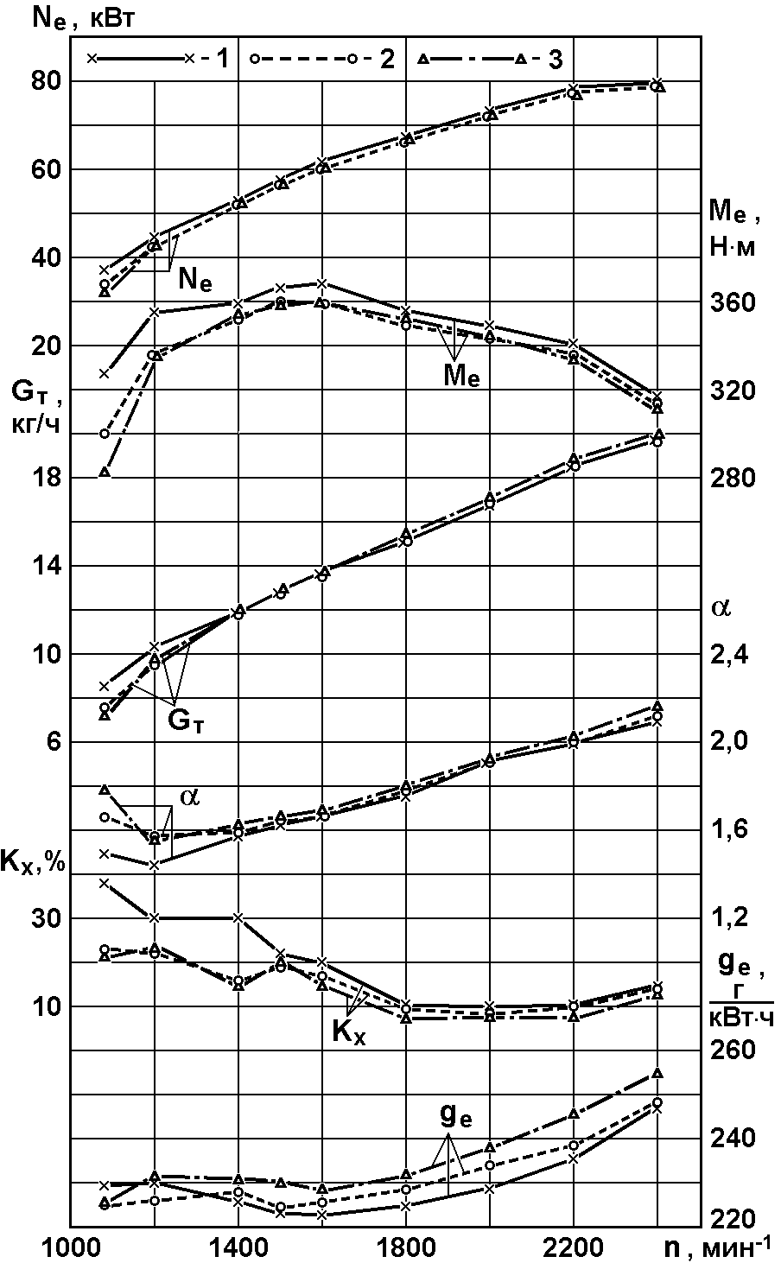

Рис. 6. Зависимость эффективной мощности N_{e}, крутящего момента M_{e}, расхода топлива G_{т}, коэффициента избытка воздуха α, дымности ОГ K_{x} и удельного эффективного расхода топлива g_{e} от частоты вращения n дизеля Д-245.12С на режимах внешней скоростной характеристики: 1 - ДТ; 2 – биотопливо № 1 (85% ДТ, 5% РМ, 10% АИ-80); 3 – биотопливо № 2 (70% ДТ, 20% РМ, 10% АИ-80)

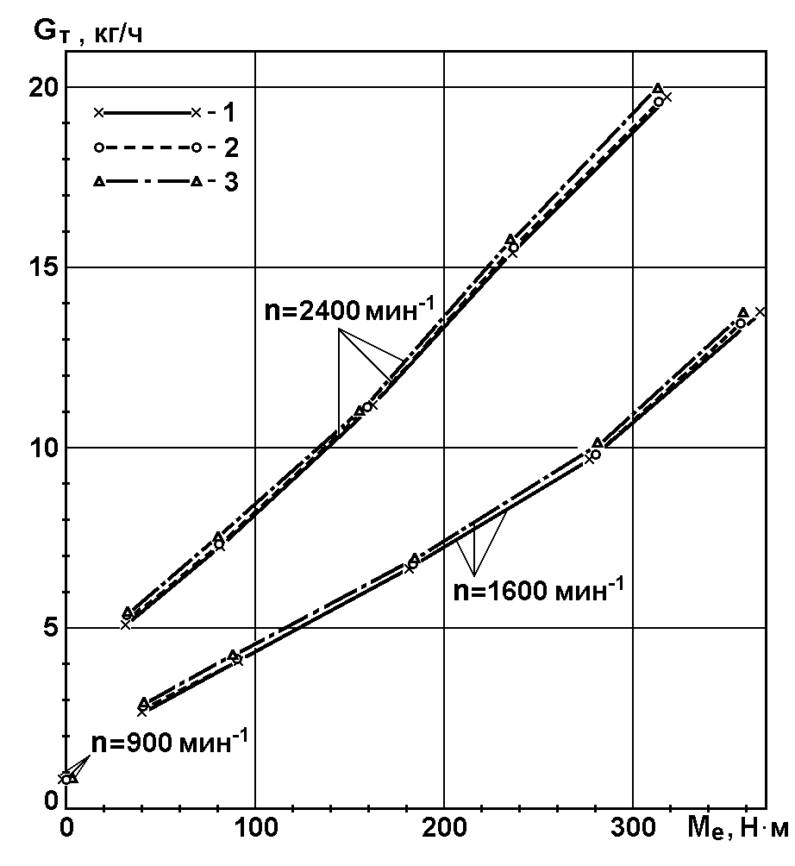 | 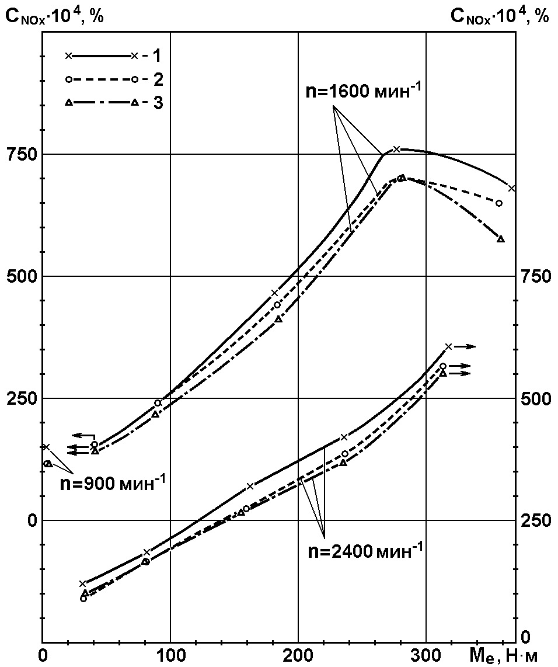
а | б
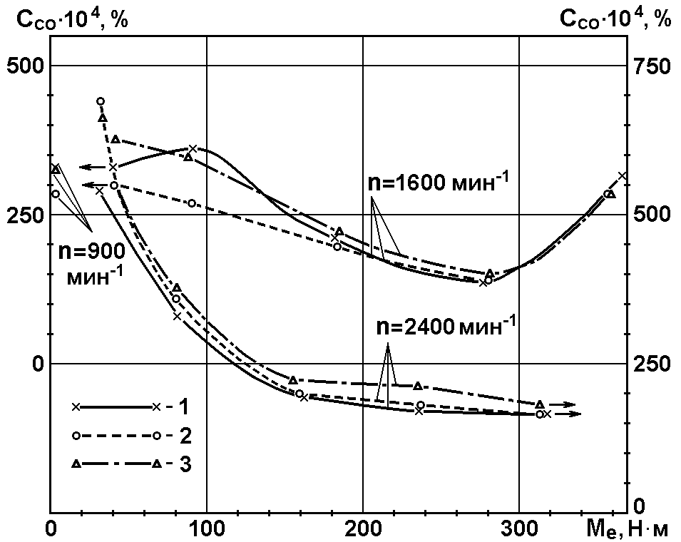 | 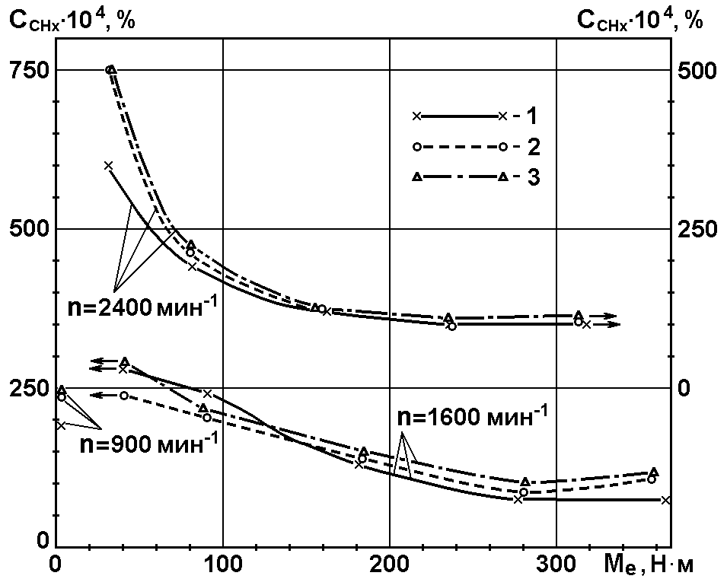
в | г
Рис. 7. Зависимость часового расхода топлива G_{т} (а), объемной концентрации в ОГ оксидов азота C_{NOx} (б), монооксида углерода С_{CO} (в) и углеводородов С_{CHx} (г) от скоростного и нагрузочного режима (частоты вращения n и эффективного крутящего момента М_{е}) и дизеля Д-245.12С при использовании различных топлив: 1 - ДТ; 2 – биотопливо № 1 (85% ДТ, 5% РМ, 10% АИ-80); 3 – биотопливо № 2 (70% ДТ, 20% РМ, 10% АИ-80)

По приведенным на рис. 7 характеристикам содержания в ОГ нормируемых токсичных компонентов с использованием общепринятых методик рассчитаны их интегральные удельные массовые выбросы на режимах 13-ступенчатого цикла, а также условный интегральный расход топлива и условный средний эффективный КПД дизеля на режимах 13-ступенчатого цикла.
Полученные значения указанных параметров подтверждают возможность заметного улучшения экологических показателей дизеля Д-245.12С при его переводе с ДТ на многокомпонентные биотоплива. Так, при переводе дизеля с ДТ на биотоплива № 1 и № 2 на режимах 13-ступенчатого цикла удельный массовый выброс оксидов азота e_{NOx} снизился с 6,630 г/(кВт⋅ч) до 6,451 г/(кВт⋅ч) и 6,154 г/(кВт⋅ч), т.е. на 2,7 % и 7,2 %, соответственно. При этом изменения выброса монооксида углерода e_{СO}, не превысили 3-4% (как в сторону уменьшения при работе на биотопливе № 1, так и в сторону увеличения при работе на биотопливе № 2). Максимальная дымность ОГ (на режиме максимального крутящего момента при n=1600 мин⁻¹) снизилась на 27,5 %. При использовании многокомпонентных биотоплив отмечен рост выброса несгоревших углеводородов, однако он может быть в значительной мере компенсирован использованием средств очистки ОГ (установкой нейтрализаторов). Эффективный КПД оказался слабо зависимым от вида применяемого топлива.
В целом, проведенные исследования подтвердили возможность получения многокомпонентных биотоплив с заданными физико-химическими свойствами путем добавления в смеси ДТ и РМ небольшого количества бензина. Это позволяет облегчить холодный пуск дизеля путем улучшения низкотемпературных характеристик смесевых биотоплив и снизить коксование распылителей форсунок. Результаты экспериментальных исследований показали возможность улучшения показателей токсичности ОГ при работе дизеля на многокомпонентных биотопливах.
Для оптимизации состава смесевого биотоплива для дизеля типа Д-245.12С использован описанный выше метод свертки, при котором частные критерии оптимальности сводятся к обобщенному мультипликативному критерию, определяемому в соответствии с выражением (3). С использованием этой методики и данных рис. 7 по дизелю типа Д-245.12С проведена оптимизация состава смесевого биотоплива. Полученные результаты оптимизации свидетельствуют о том, что для исследуемого дизеля оптимальным в соответствии с выражением (3) является смесевое биотопливо № 2, содержащее 70% ДТ, 20% РМ и 10% бензина АИ-80. При работе на этом биотопливе обеспечивается минимум целевой функции Ф_{o}=0,9308.
В целом, проведенные исследования подтвердили эффективность использования многокомпонентных смесевых биотоплив на основе растительных масел в транспортных дизелях и возможность улучшения показателей токсичности ОГ при переводе этих дизелей с традиционного дизельного топлива на многокомпонентные смесевые биотоплива.

ОСНОВНЫЕ ВЫВОДЫ

Проведенные расчетные и экспериментальные исследования показали, что совершенствование эксплуатационных показателей транспортного дизеля может быть достигнуто при использовании двухкомпонентных и многокомпонентных смесевых биотоплив на основе растительных массел. Полученные при исследованиях результаты сводятся к следующим основным выводам и рекомендациям:
1. Проведенные расчетные исследования рабочего процесса дизеля типа Д-245.12С позволили установить степень влияния формы и размеров камеры сгорания на показатели дизеля, работающего на смесевых биотопливах на основе рапсового масла. Наиболее благоприятное сочетание показателей исследуемого дизеля, работающего на смеси 80% ДТ и 20% РМ, обеспечивает КС типа ЦНИДИ, но с большим диаметром и меньшей глубиной, чем в базовом дизеле Д-245.12С. На номинальном режиме при использовании этой КС достигается наибольший эффективный КПД η_{е}=0,343, наименьшая дымность ОГ K_{х}=6,4%, но и наибольшее содержание в ОГ оксидов азота С_{NOx}=820 ppm.
2. При работе исследуемого дизеля на номинальном режиме на чистом дизельном топливе наиболее благоприятное сочетание также обеспечивает КС типа ЦНИДИ, но с большим диаметром и меньшей глубиной, чем в базовом дизеле Д-245.12С. При использовании этой КС достигается наибольший эффективный КПД η_{е}=0,348, наименьшая дымность ОГ K_{х}=6,5%, но и наибольшее содержание в ОГ оксидов азота С_{NOx}=915 ppm.
3. Проведенные расчетные исследования рабочего процесса дизеля типа Д-245.12С подтвердили необходимость оптимизации значений УОВТ в дизеле, работающем на дизельном топливе и на биотопливах на основе растительных масел.
4. Разработаны методики оптимизации значений УОВТ и состава многокомпонентных смесевых биотоплив с учетом показателей топливной экономичности и токсичности ОГ дизеля, базирующиеся на составлении обобщенного критерия оптимальности в виде произведения частных критериев, характеризующих топливную экономичность и эмиссию оксидов азота.
5. Расчеты оптимальных значений УОВТ дизеля типа Д-245.12С с распылителями АЗПИ, проведенные с использованием разработанной методики оптимизации, показали, что минимальные значения целевой функции обеспечиваются при УОВТ, равном θ=10 ^{о}п.к.в. до ВМТ, как для дизеля, работающего на ДТ, так и для дизеля, работающего на смеси 80% ДТ и 20% РМ.
6. Наименьшее значение целевой функции Ф_{о}=0,770 получено для дизеля, работающего на смеси 80% ДТ и 20% РМ при УОВТ, равном θ=10 ^{о}п.к.в. до ВМТ. Это свидетельствует о том, что наиболее благоприятное сочетание показателей топливной экономичности и токсичности ОГ может быть достигнуто при совместной оптимизации значений УОВТ и состава смесевого биотоплива на основе растительных масел.
7. На основании проведенного анализа особенностей работы дизеля на смесевых биотопливах разработан способ совершенствования эксплуатациионных показателей дизеля, заключающийся в использовании многокомпонентных смесевых биотоплив на основе растительных масел с добавкой бензина.
8. Проведенные экспериментальные исследования дизеля Д-245.12С подтвердили возможность получения многокомпонентных биотоплив с заданными физико-химическими свойствами путем добавления в смеси ДТ и РМ небольшого количества бензина и эффективность использования многокомпонентных смесевых биотоплив на основе растительных масел в транспортных дизелях. Их использование позволяет облегчить холодный пуск дизеля путем улучшения низкотемпературных характеристик смесевых биотоплив и снизить коксование распылителей форсунок.
9. Оптимизация состава многокомпонентных смесевых биотоплив для дизеля типа Д-245.12С показала, что минимальное значение целевой функции (Ф_{о}=0,931) достигнуто при использовании многокомпонентного смесевого биотоплива № 2, содержащего 70% ДТ, 20% РМ и 10% АИ-80.
10. При переводе дизеля с ДТ на биотопливо № 2 на режимах 13-ступенчатого цикла удельный массовый выброс оксидов азота e_{NOx} снизился с 6,630 до 6,154 г/(кВт⋅ч), т.е. на 7,2%. При этом удельный массовый выброс монооксида углерода e_{СO} увеличился с 2,210 до 2,313 г/(кВт⋅ч), т.е. на 4,6%, а выброс несгоревших углеводородов e_{СНx} возрос с 0,580 до 0,772 г/(кВт⋅ч), т.е. на 33,1%. Максимальная дымность ОГ (на режиме максимального крутящего момента при n=1600 мин⁻¹) снизилась на 27,5 %, при этом эффективный КПД дизеля практически не изменился.

Основные результаты диссертации изложены в следующих работах:
1. Марков В.А., Шустер А.Ю., Девянин С.Н. Работа транспортного дизеля на многокомпонентных топливах // Автомобильная промышленность. 2009. № 4. С. 26-34.
2. Марков В.А., Шустер А.Ю., Девянин С.Н. Выбор формы и размеров камеры сгорания дизеля работающего на смесевом биотопливе // Грузовик. 2010. № 2. С. 3-10.
3. Марков В.А., Шустер А.Ю., Девянин С.Н. Работа транспортного дизеля на смесях дизельного топлива и метилового эфира рапсового масла // Вестник МГТУ им. Н.Э. Баумана. Машиностроение. 2010. № 3. С. 30-38.
4. Марков В.А., Девянин С.Н., Шустер А.Ю. Использование подсолнечного масла в качестве топлива для дизелей // Грузовик. 2009. № 4. С. 46-56.
5. Марков В.А., Девянин С.Н., Шустер А.Ю. Работа транспортного дизеля на смесях дизельного топлива и подсолнечного масла // Известия Волгоградского государственного технического университета. Серия «Процессы преобразования энергии и энергетические установки». Выпуск 2. 2009. № 7. С. 50-54.
6. Марков В.А., Шустер А.Ю., Девянин С.Н. Работа дизелей на смесях дизельного топлива и метилового эфира рапсового масла // Транспорт на альтернативном топливе. 2009. № 4. С. 33-37.

